JAVA 大作业 实验报告

自45 柳荫 2014011858

有2个工程，大同小异，玩家二和玩家一。

# 图形用户界面：

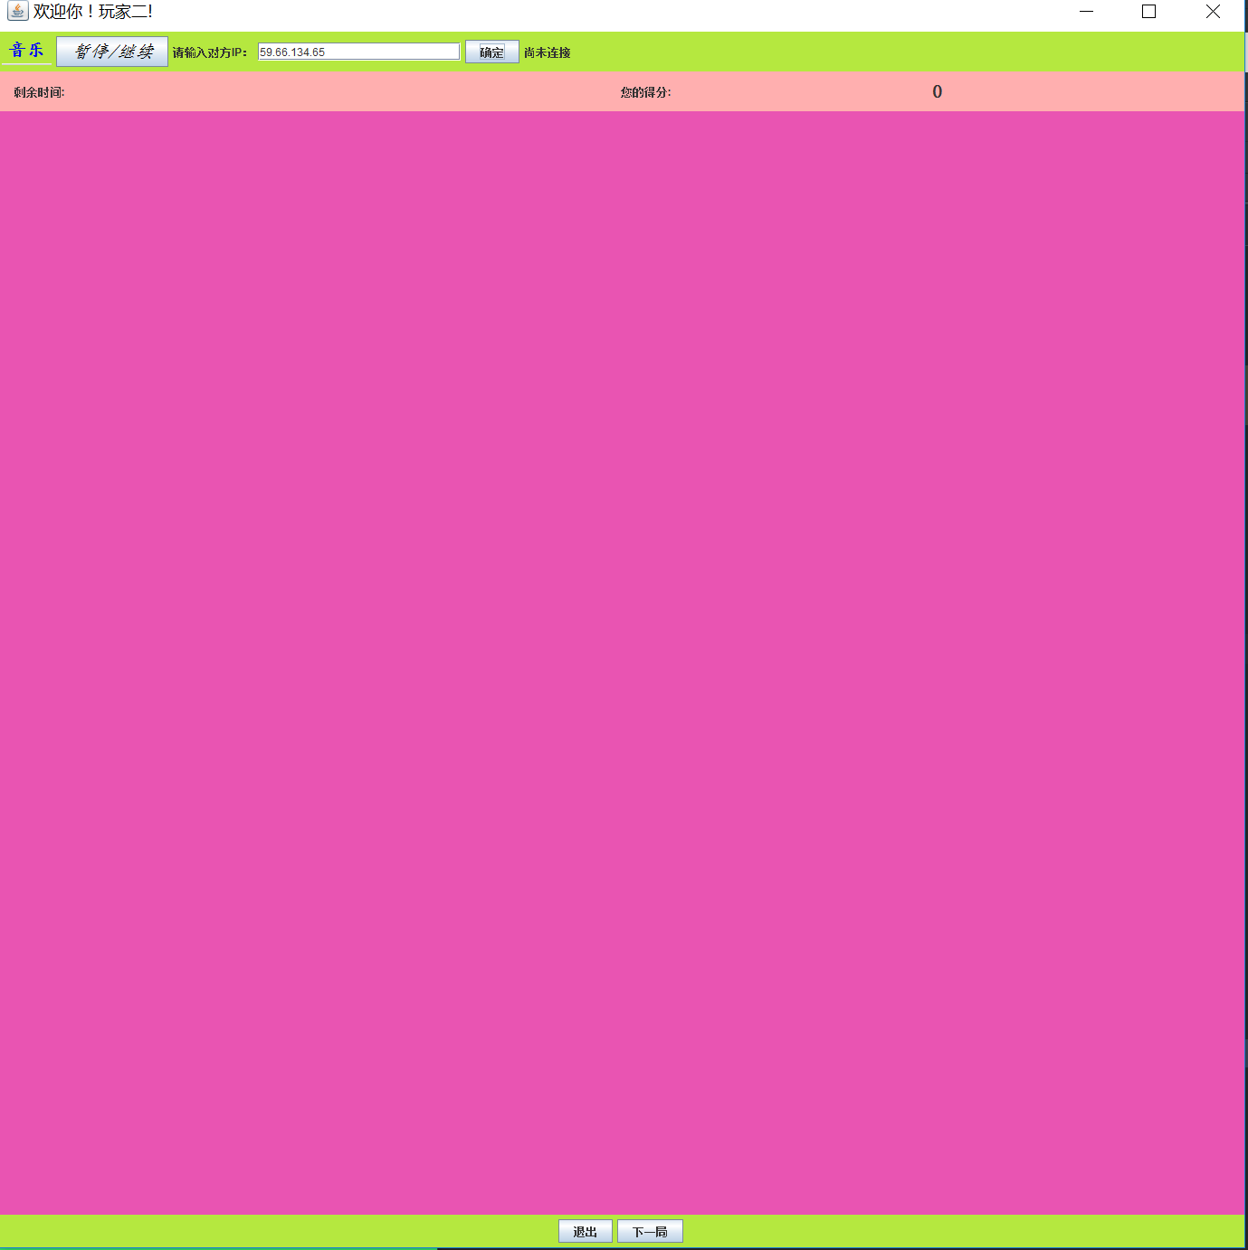写在类LianLianKan里，

开始时双方先各自输入对方ip，然后玩家二先点击“确定”，则将其输入的玩家一的ip记录了下来；接着玩家一点击“发送连接”，向其输入的玩家二ip发起邀请。玩家二收到后立即向玩家一回复确认信号。至于端口号，则已在代码里明确指定为1234和9875，都不是系统正常需要用的，所以可行。

注： 各自的ip不一定是真正的合法的ip，有可能是路由器子网内192.168开头的“伪IP”。而用InetAddress得到ip的方式并不会区分真假ip，所以为了便于用户使用，用户可以使用文件夹中的FindIP程序得到自己的“ip“，这就是对方需要输入的ip。

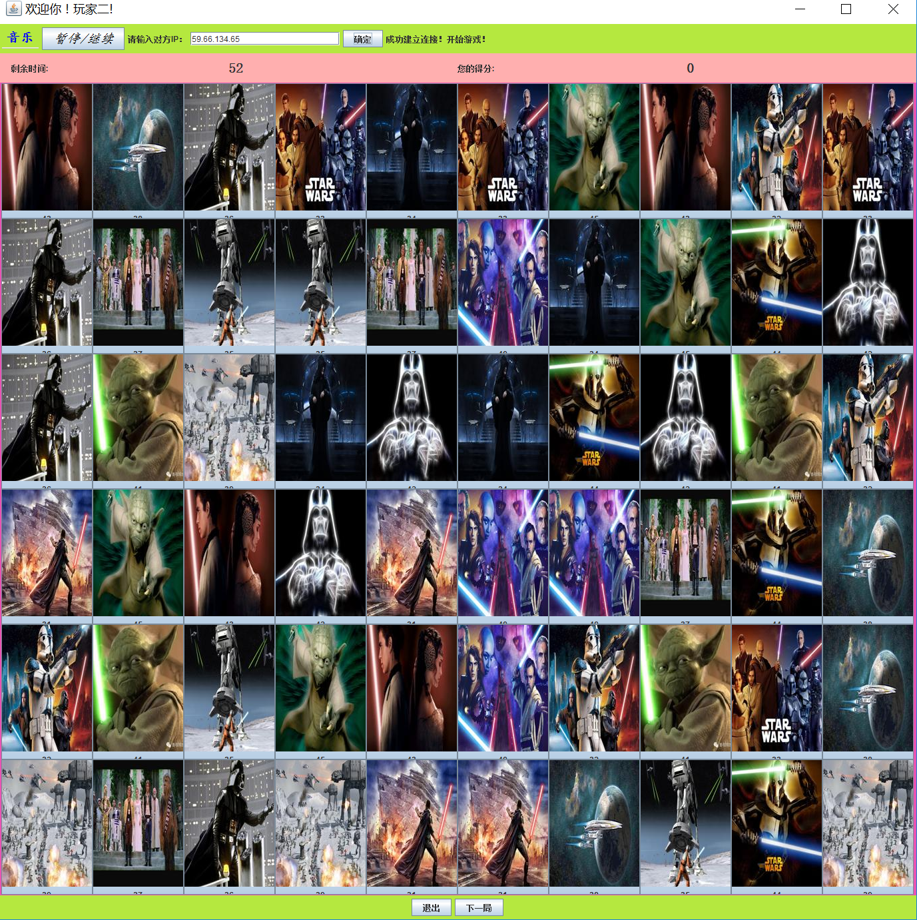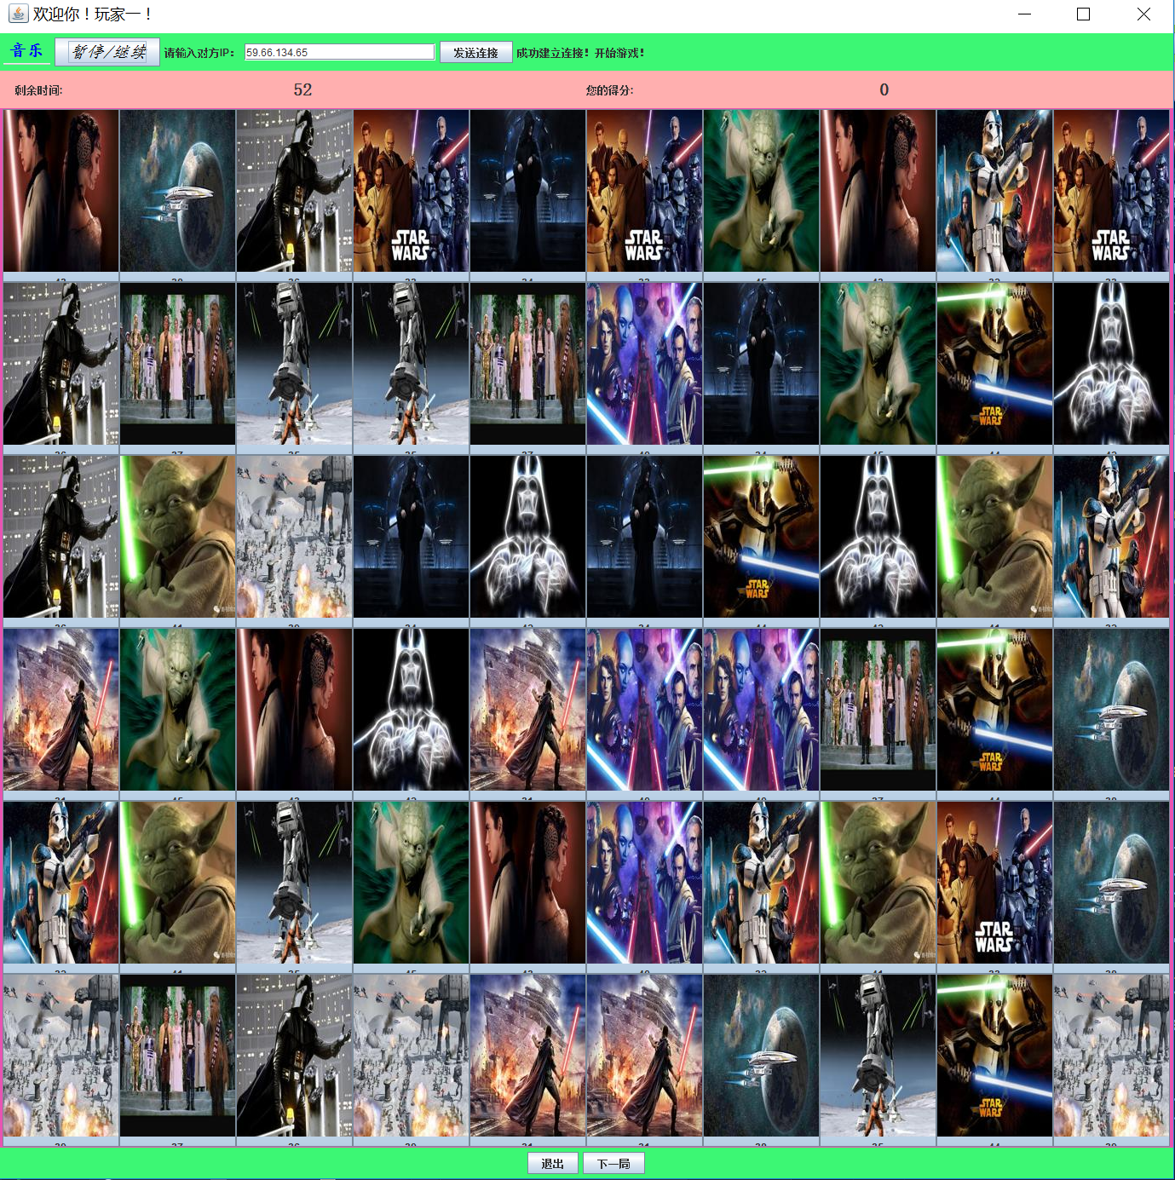玩家一收到玩家二的确认信号后，上方“尚未连接”字样变成“成功建立连接！开始游戏！”，同时随机构造15张图片每个出现4次的centerpanel，发送这些信息给玩家二，从而使玩家二也建立同样图片的centerpanel, 显示字样“成功建立连接！开始游戏！”。双方同时倒计时。

## 鼠标单击响应：

当点击一个图片时，若不能和前一张图片消去，则该图片按钮会凸起，其他图片恢复正常，双方实时显示。

## 消除图案检测：

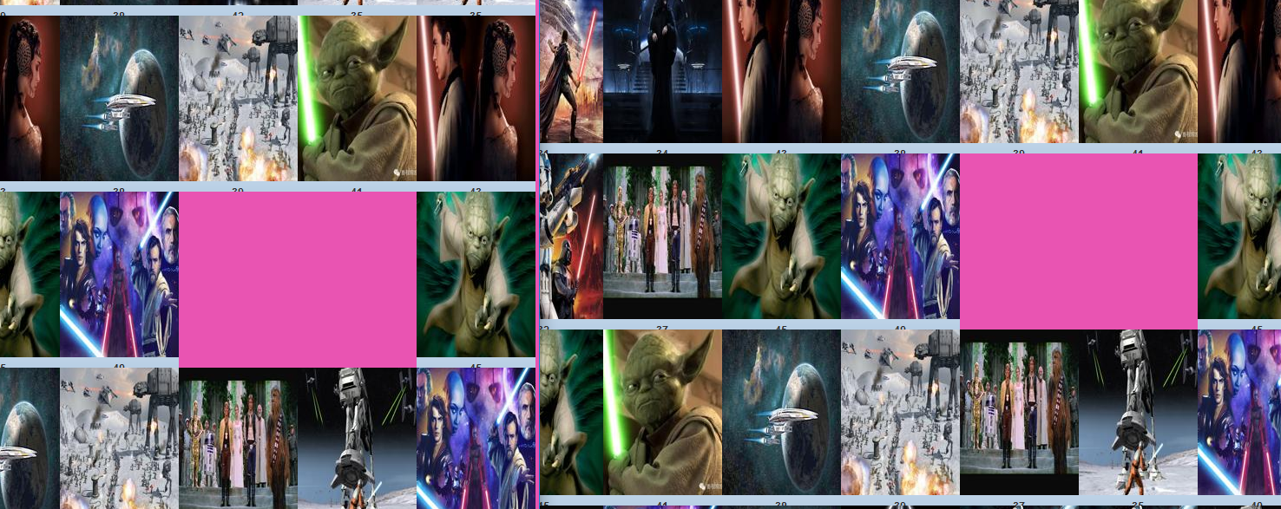当2张图片满足消去要求（不超过3条连线）时，双方会实时消除。

## 开始功能：

见前述图形界面部分，成功连接后自动开始。

## 暂停、继续功能：

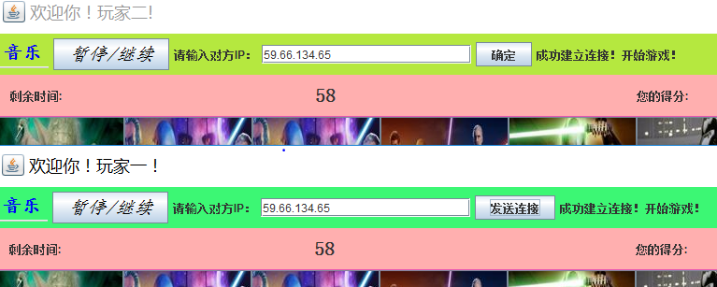 游戏开始后，任一方点击“暂停/继续”按钮，双方同时停止计时。

任一方再次点击按钮，则双方继续计时。

## 倒计时功能：

基本见上述。当时间到时若还没有完成，则将centerpanel清空，显示时间的label显示“很遗憾时间到！”

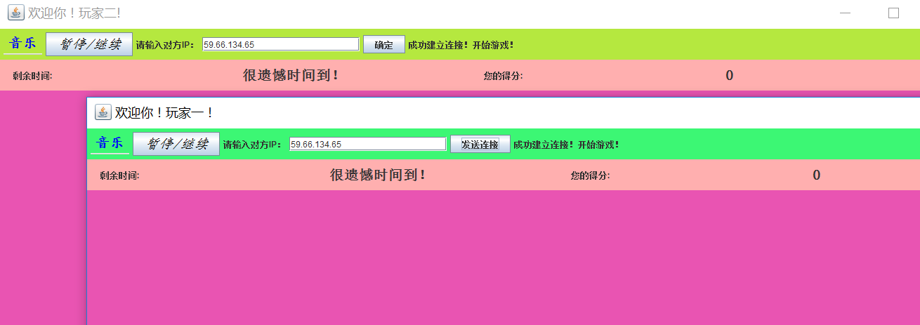

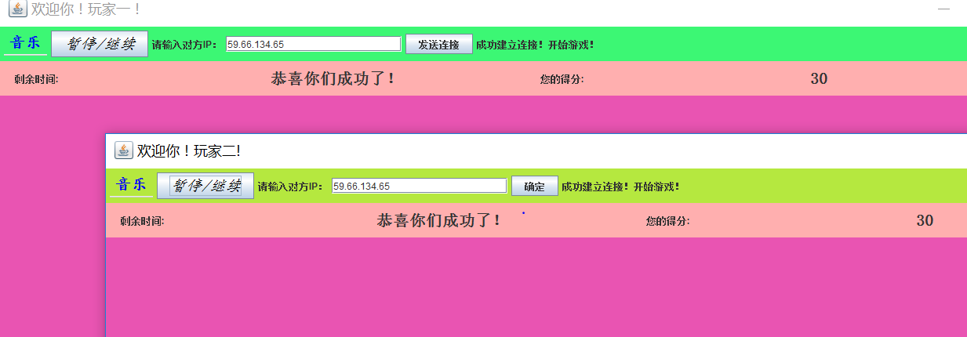 若时间到之前已经完成：显示时间的label显示“恭喜你们成功了！”

## 支持统计得分：

每消除一对图片，总分加一，双方实时显示。

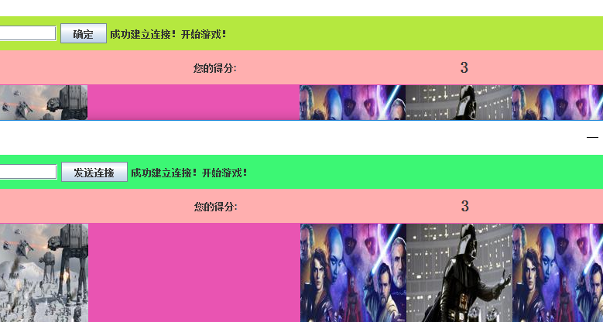

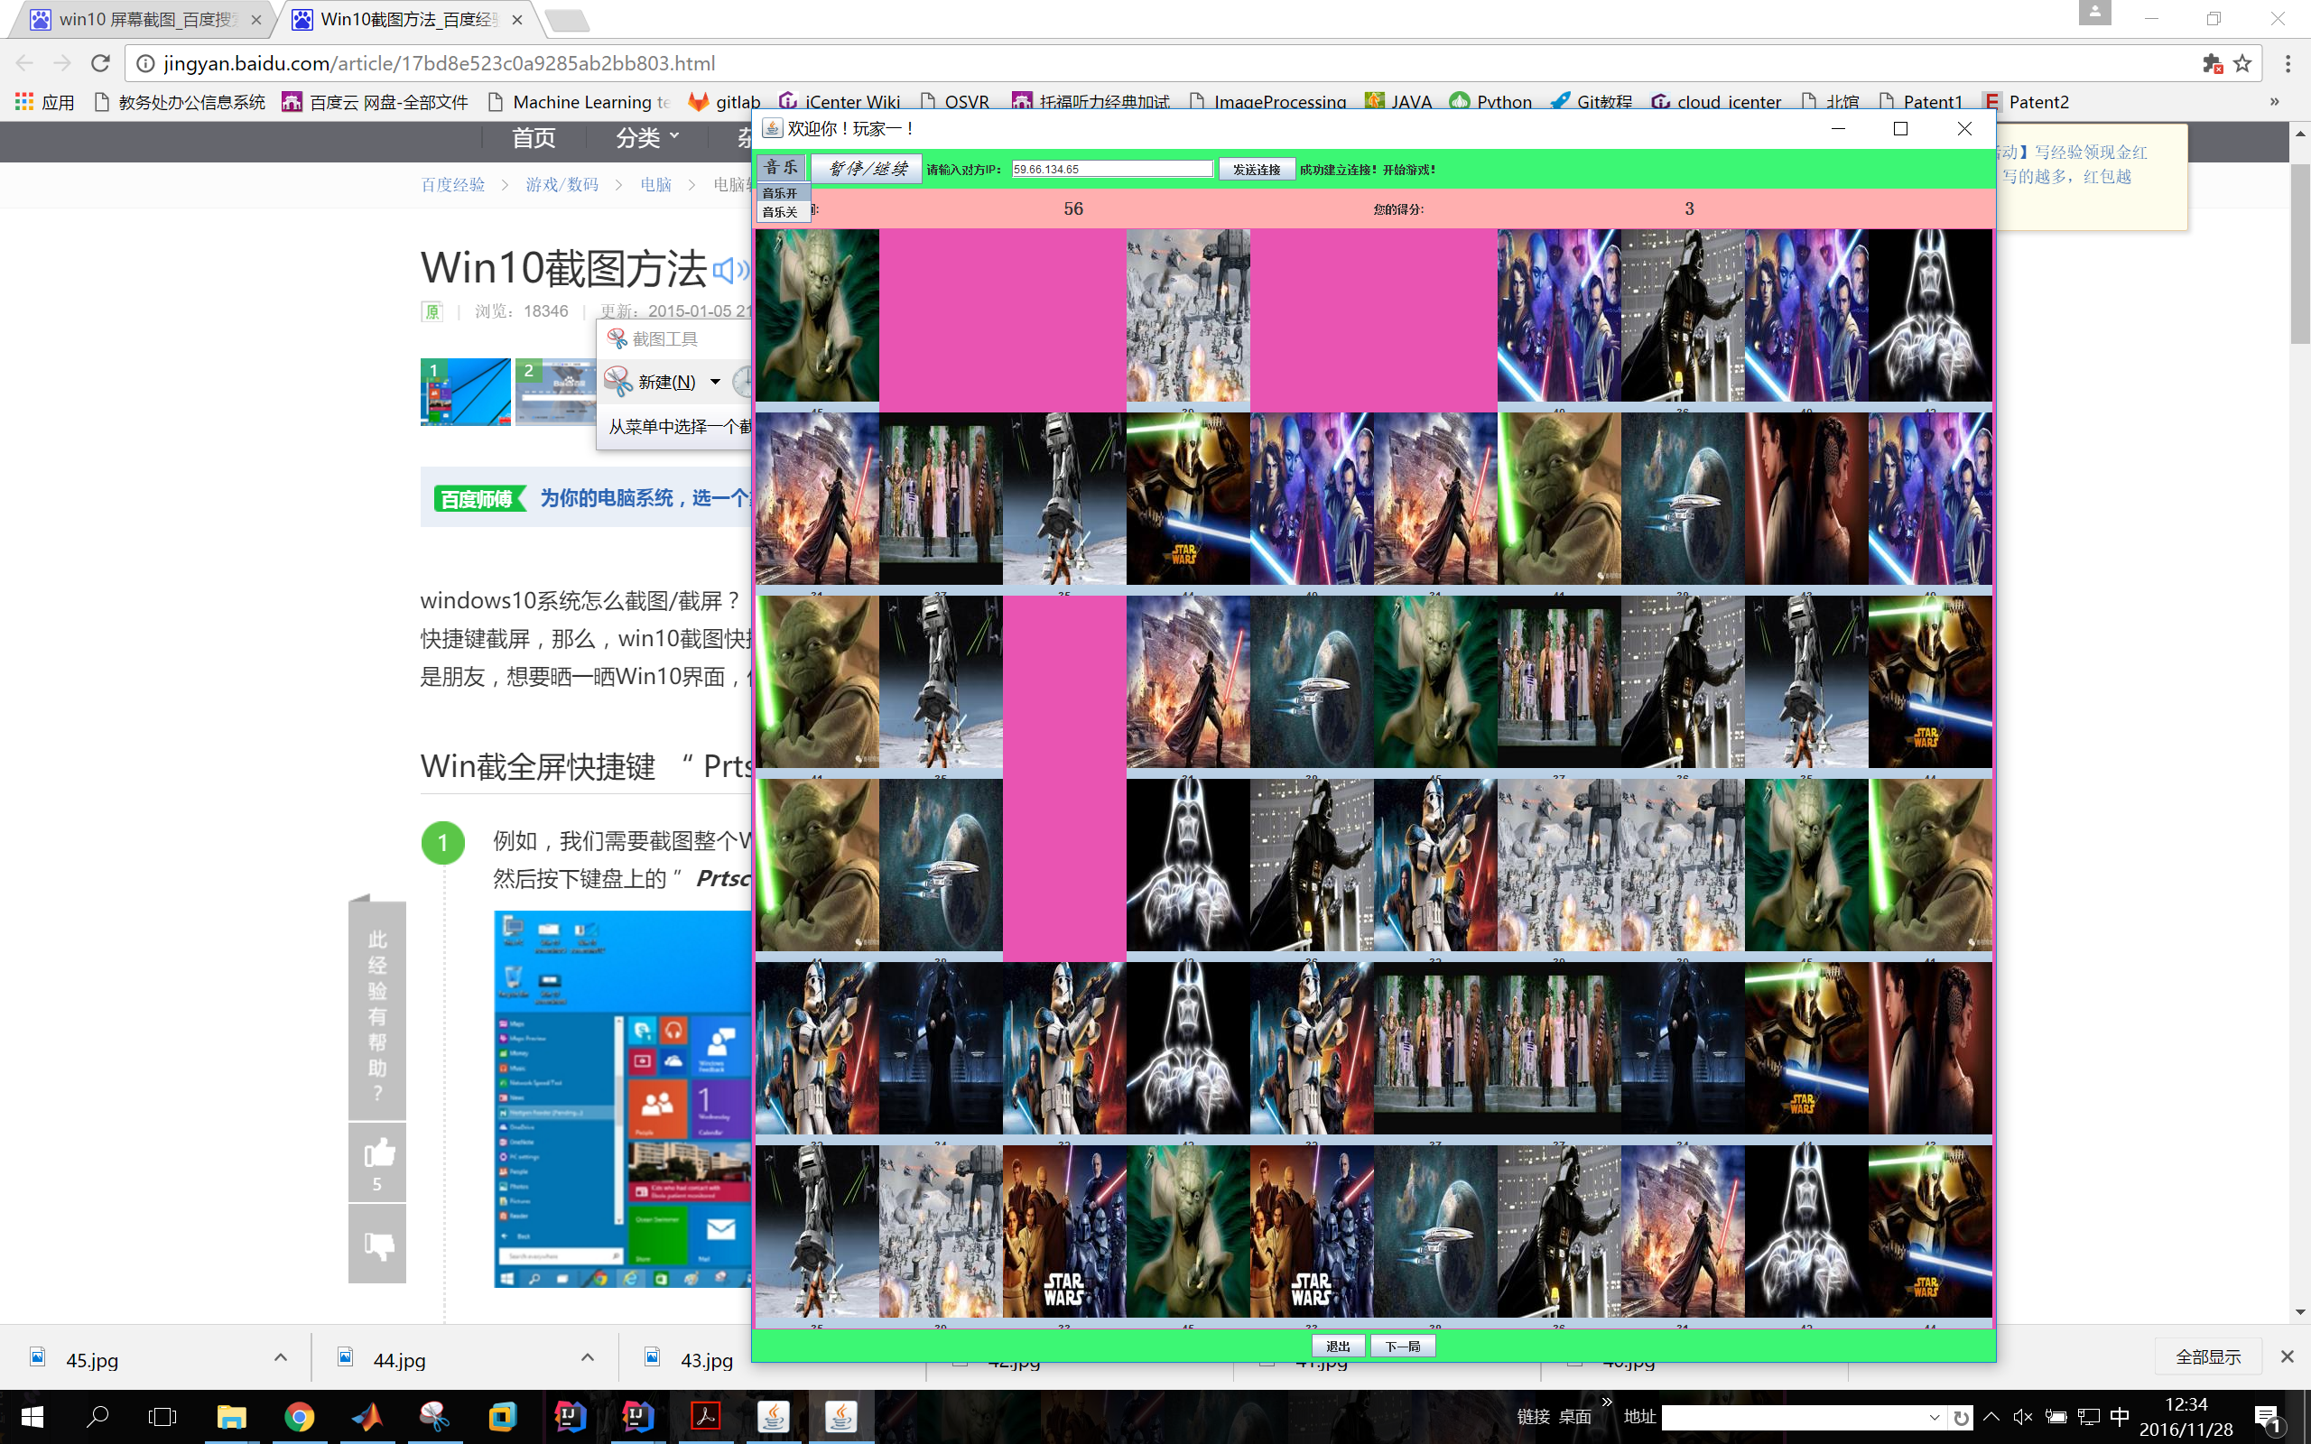

## 背景音乐播放：

播放的是《琵琶语》，单曲循环，双方各自可以在左上角的“音乐”菜单中选取“音乐开”或者“音乐关”，这是不会传送给对方的。

## 支持“下一局”和“退出”：

游戏过程中，一方点击下一局按钮，双方同时进入新的一局游戏，重新开始计时。

## 网络通信功能：

前述多项功能用到网络通信，详见前面。

# 类和模块的设计：

玩家一与玩家二的工程基本相同，都有3个类，分别是:LianLianKan, LinkGame 和 ListenThread。

LianLianKan是主体部分，面板的初始化、随机图片的生成与显示、点击按钮的事件处理响应函数actionPerformed()以及收到消息的操作函数receiveMessage()等都是在LianLianKan中实现的。LianLianKan还有一个函数sendMessage()用于发送信息给另一个玩家。

ListenThread类专门用于监听对方发送的数据包，处理后传给lianliankan，让其对接收的信息进行进一步处理，对不同的信息做出不同的响应。

LinkGame是主类，有main()函数，是程序运行的起点。

# 消除图案的策略：

当所选的第二张图与前一张图不同时，忽略前一张图，把第二张图的坐标当成第一对坐标。

当所选的第二张图与前一张图相同时，存储坐标，进行判断：过程比较繁琐，关键是看2个坐标有没有存在3条以内线段的路径，其路径经过的位置的grid已经为0，即已经为空，存在这样的路径则其可消，终止判断。具体算法详见注释，注释很清楚。

# 大作业实验感悟：

个人感觉网络通信的部分要难于其他部分，单机版的连连看不需要花很多时间便可完成。而在网络通信中，2个玩家的通信协议很好设计，关键是怎么建立连接。我的数据传输选择了UDP协议，虽然可能有丢包等情况使其没有TCP可靠，但是它建立连接的过程个人感觉相对简单，自己可以设计握手信号，保证连上了，数据传输也只有装包拆包需要稍微考虑一下，所以感觉用UDP比较方便。

这次java大作业，综合锻炼了我java的多方面的能力，从简单的图形界面，到事件处理，到用线程监听，再到网络通信，最后再到无止尽的debug，无不使我得到充分的训练，感受到了java语言的博大精深和无穷魅力。谌卫军老师绘声绘色、深入浅出的生动讲解也给我留下了深刻的印象。以后我定会使用java语言进行有意义的创造